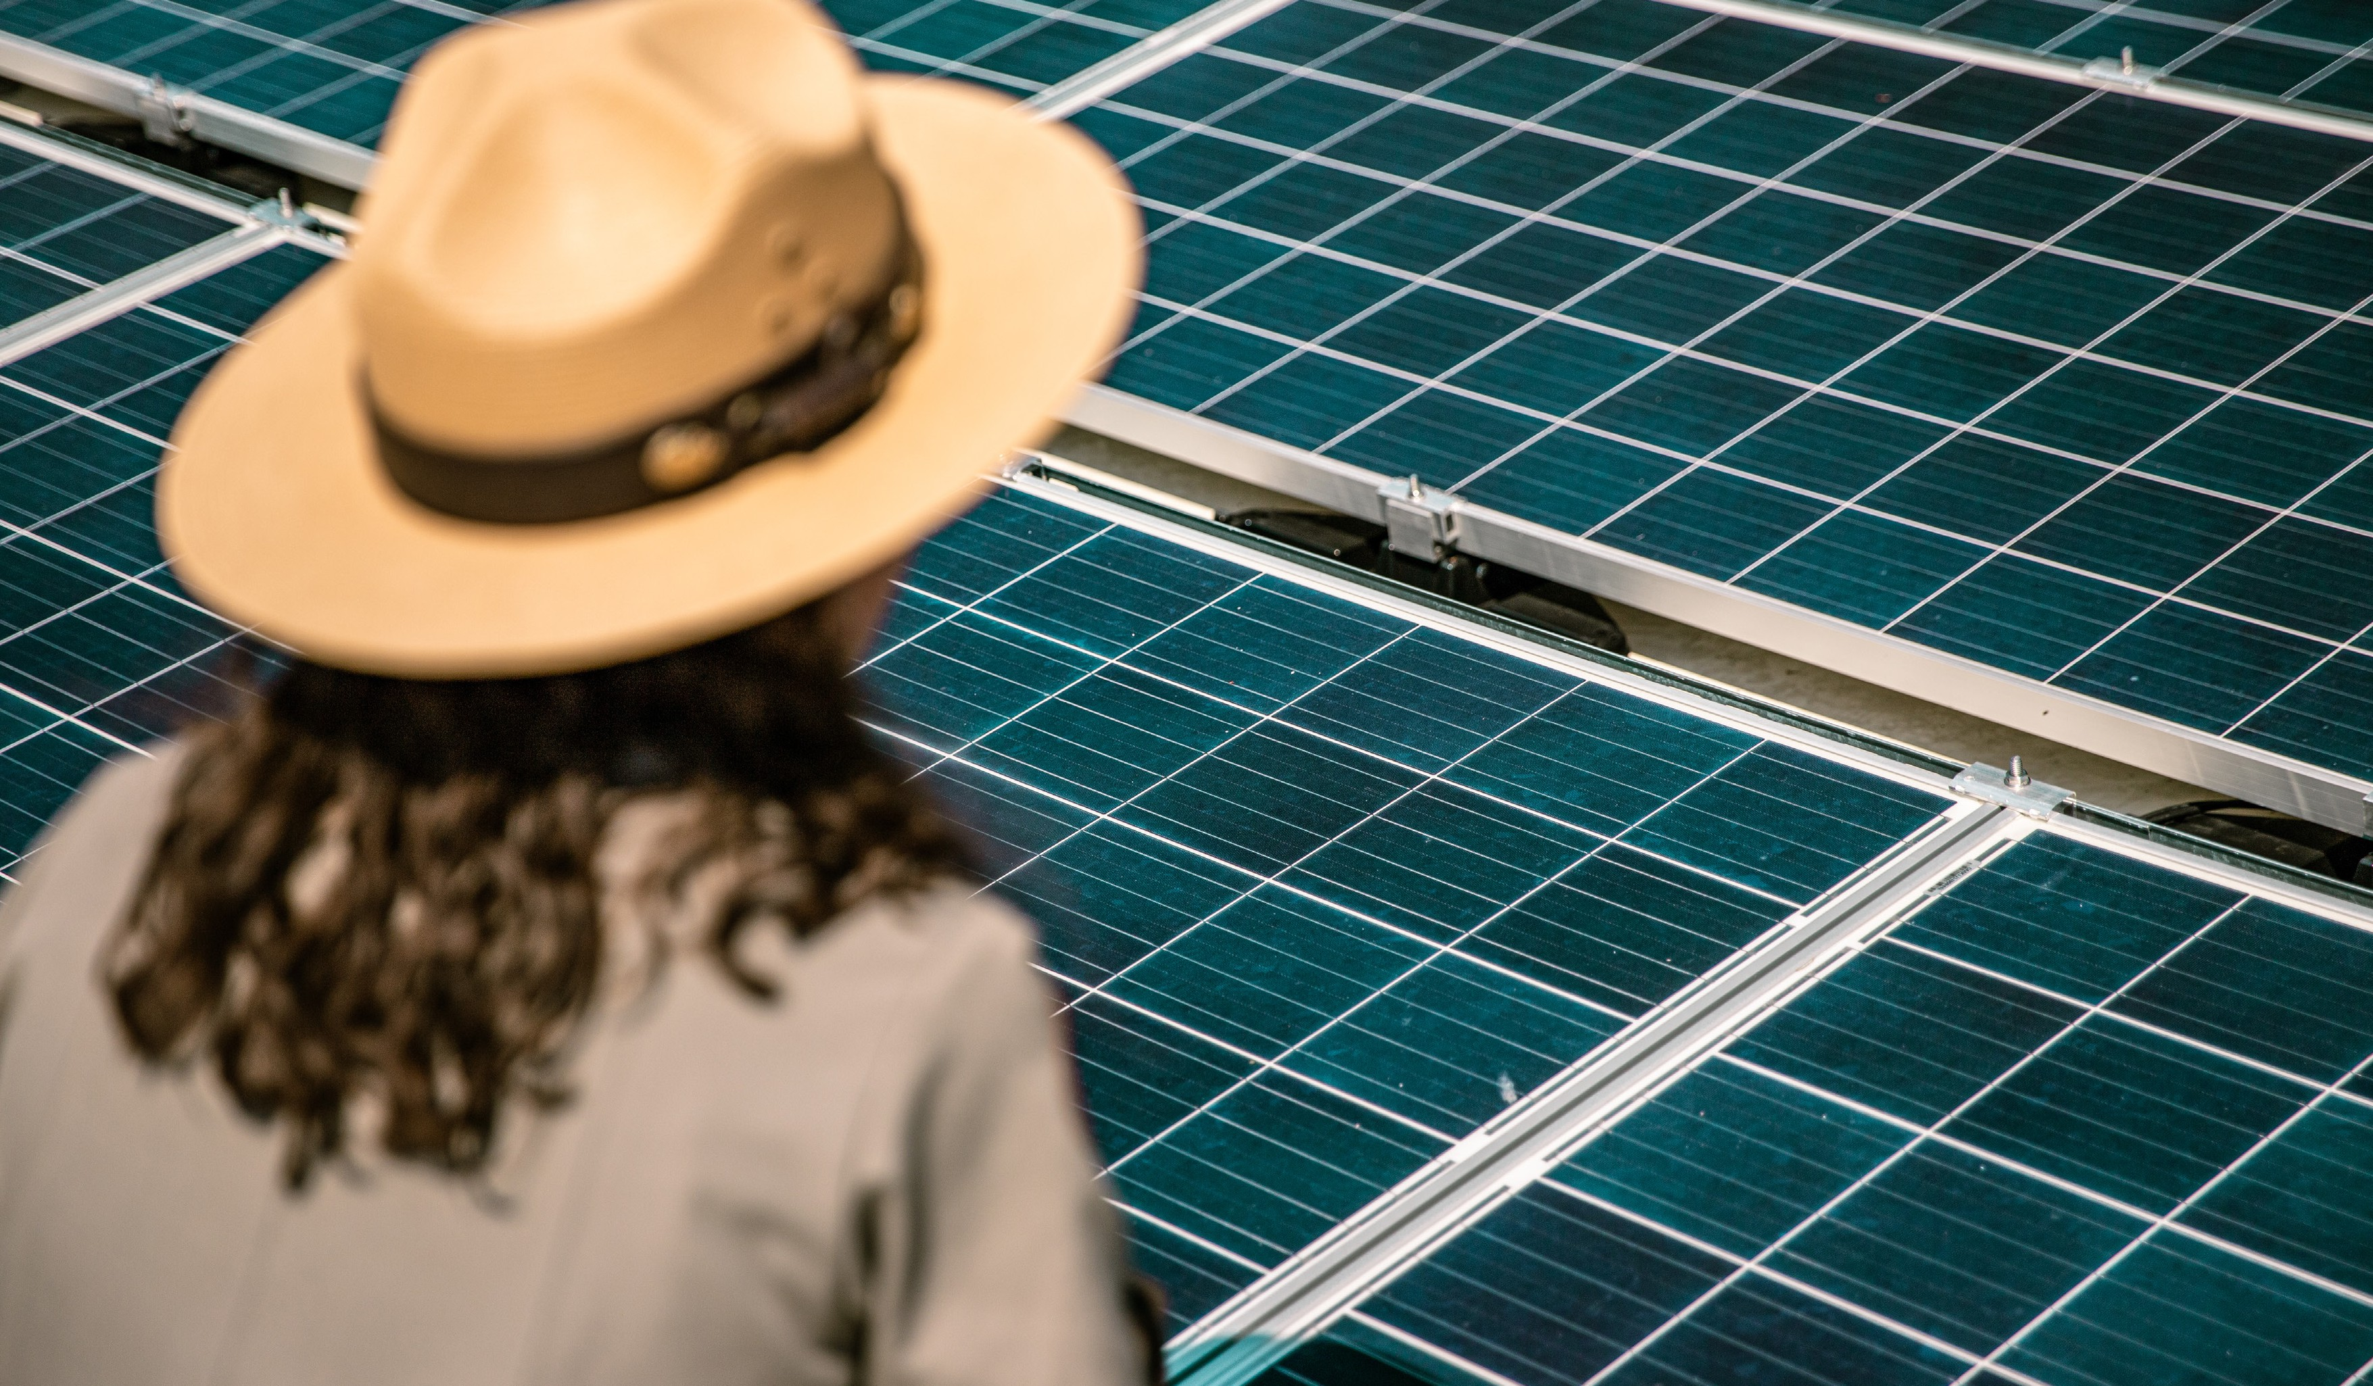

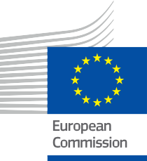

Was ist eine Energiegemeinschaft und warum sollte ich beitreten?
Informationsbroschüre – DE
ENERGIE

Copyright Haftungsausschluss

Fertiggestellt im: Mai 2024
Haftungsausschluss: | Dieses Projekt wurde aus Mitteln des Horizont-Programm für Forschung und Innovation (2021-2027) der Europäischen Union im Rahmen der Fördervereinbarung Nr. 101075596.  Die alleinige Verantwortung für den Inhalt dieses Kurses liegt beim Every1-Projekt und spiegelt nicht unbedingt die Meinung der Europäischen Union wider. | Dieses Projekt wurde aus Mitteln des europäischen  Horizont-Programm für Forschung und Innovation (2021–2027) der Europäischen Union im Rahmen der Fördervereinbarung Nr. 101075596.  Die alleinige Verantwortung für den Inhalt dieses Kurses liegt beim Every1-Projekt und spiegelt nicht unbedingt die Meinung der Europäischen Union wider.
Haftungsausschluss für Bilder: | Die EU besitzt keine Urheberrechte an den Bildern, die in dieser Veröffentlichung verwendet werden. Die Lizenz und die Genehmigung zur Nutzung der Bilder sind unter jedem Bild angegeben. | Die EU besitzt keine Urheberrechte an den  , die in dieser Veröffentlichung verwendet werden. Die Lizenz und die Genehmigung zur Nutzung der Bilder sind unter jedem Bild angegeben.
Haftungsausschluss zur Anpassung: | Teile dieses Lernmaterials stammen aus den im Abschnitt „Danksagungen“ aufgeführten Ressourcen und bieten eine fokussierte Perspektive auf das jeweilige Thema. Diese Anpassungen wurden vom Every1-Projekt (dem „Anpasser”) vorgenommen und veröffentlicht und unterliegen der Lizenz CC BY-SA.4.0, sofern nicht anders angegeben. Every1 Project ist allein für diese abgeleiteten Werke verantwortlich und haftbar, und die Anpassungen werden von den ursprünglichen Urhebern der Ressourcen nicht unterstützt. Mit DeepL übersetzt und mit KI auf Fehler überprüft. Wenn Sie Fehler entdeckt haben und uns bei der Verbesserung der Übersetzung helfen möchten, senden Sie uns gerne eine Nachricht an every1translations@think-e.be | Teile dieses Lernmaterials stammen aus  den im Abschnitt „Danksagungen“ aufgeführten Ressourcen und bieten eine fokussierte Perspektive auf das jeweilige Thema. Diese  Bearbeitungen wurden vom Every1-Projekt (dem „Bearbeiter”) vorgenommen und veröffentlicht und unterliegen der Lizenz CC BY-SA  4.0 lizenziert, sofern nicht anders angegeben. Das Every1-Projekt ist allein  für diese abgeleiteten Werke verantwortlich und haftbar, und die Anpassungen werden von den ursprünglichen Urhebern der Ressourcen nicht unterstützt.
Erklärung zur Wiederverwendbarkeit: | Sie können dieses Material an Ihre spezifischen Bedürfnisse und den lokalen Kontext anpassen. Dies kann die Einbindung von Informationen über lokale Initiativen, die Übersetzung der Inhalte in andere Sprachen oder die Konzentration auf bestimmte Aspekte umfassen, die für Ihr Publikum am relevantesten sind, umfassen. | Sie können dieses Material an Ihre spezifischen Bedürfnisse und Ihren lokalen Kontext anpassen. Dies kann die Einbindung von Informationen über lokale Initiativen, die Übersetzung des  Inhalte in andere Sprachen übersetzen oder sich auf bestimmte  Aspekte konzentrieren, die für Ihr Publikum am relevantesten sind.

Cover von: „Glacier goes Solar” von
GlacierNPS, lizenziert unter PDM 1.0
Schriftart: EC Square Sans Pro, Garamond
Quellenangabe: Dieses Material wurde im Rahmen des Every1 -Projekts erstellt und ist, sofern nicht anders angegeben, unter CC BY-SA 4.0 lizenziert.

Inhaltsverzeichnis

Abbildungsverzeichnis

Über EVERY1 | 4 | Abbildung 1: Start von Moss Community Energy | 6
A | Was ist eine Energiegemeinschaft? | 6 | Abbildung 2: GEMEINSCHAFTLICHE ENERGIE | 7
B | Warum sollten Sie beitreten? | 8 | Abbildung 3: Bild von freien Händen, die sich verbinden | 9
I. Vorteile für die Umwelt | 8 | Abbildung 4: Zwei Frauen sitzen auf Stühlen und benutzen Laptops – 2566573 | 17
II. Soziale Auswirkungen und Gemeinschaftsbildung | 8
III. Wirtschaftliche Vorteile | 9
C | Wie funktioniert eine Energiegemeinschaft? | 10
I. Governance und Entscheidungsfindung | 10
Wie eine Energiegemeinschaft in der Regel funktioniert | 11
Rechte und Pflichten der Mitglieder | 11
Arten von Energiegemeinschaften | 12
II. Sich engagieren und aktiv werden | 13
Verfügbare Ressourcen und Unterstützung | 13
Engagement in der Gemeinschaft | 14
D | Beispiele für Energiegemeinschaften | 15
I. Hyperion-Energiegemeinschaft (Griechenland) | 15
II. EC Hindelang (Deutschland) | 15
III. Smart Islands Initiative (Europäische Union) | 15
E | Nutzung digitaler Tools zur Stärkung von Energiegemeinschaften | 16
I. Technische Herausforderungen, digitale Lösungen | 16
Unterstützung durch die Kommission | 16
Digitale Lösungen für operative Exzellenz | 16
Interne Management- und Kommunikationsinstrumente | 17
Lösungen für operative Aufgaben | 17
F | Schlussbemerkungen | 18
I. Digitale Technologien: Der Schlüssel zu nachhaltigen Gemeinschaften | 18
Glossar | 19
Danksagungen | 20



Über EVERY1

Das Every1-Projekt hat sich zum Ziel gesetzt, ein wirkungsvolles Konzept zu entwickeln, das alle Elemente umfasst, die für eine effektive Beteiligung aller europäischen Interessengruppen am digitalen Energiemarkt erforderlich sind. Das Projekt beginnt mit einer gründlichen, datengestützten Analyse der Interessengruppen und Ökosysteme, um zu ermitteln, wer sie sind, was sie wissen, wie sie Informationen nutzen und wo sie danach suchen. Ebenso werden bestehende und neue Lösungen bewertet und validiert, und Anwendungsfälle dienen dazu, zu verstehen, was die Akteure wissen müssen, um eine Rolle zu übernehmen, die ihrem Potenzial entspricht. Diese Lücke wird genutzt, um Lernpfade zu entwickeln, die zur Identifizierung des erforderlichen Materials für den Kapazitätsaufbau führen. Parallel dazu arbeitet Every1 daran, einen Markt zu schaffen, indem es bewährte Verfahren mit politischen Entscheidungsträgern und Energieregulierungsbehörden austauscht, Diskussionen über Hindernisse ermöglicht und gemeinsames Kommunikationsmaterial für ihre Kollegen entwickelt.
Möchten Sie tiefer in die digitale Energiewende eintauchen? Scannen Sie den untenstehenden QR-Code oder besuchen Sie die EVERY1-Projektwebsite unter https://every1.energy/, um Ressourcen, Fallstudien und Einblicke zu erhalten, wie Sie zur Gestaltung einer Zukunft mit sauberer Energie beitragen können.


Willkommen in der Welt der
Energiegemeinschaften!

Diese Broschüre führt Sie in die spannende Welt der Energiegemeinschaften ein und beantwortet die Frage: „Was ist eine Energiegemeinschaft und warum sollte ich ihr beitreten?“ Indem Sie sich mit den Vorteilen einer Energiegemeinschaft, ihrer Funktionsweise und ihren positiven Auswirkungen auf den Einzelnen und die Umwelt vertraut machen, können Sie fundierte Entscheidungen über Ihre Energieversorgung treffen.
Energiegemeinschaften sind lokale Gruppen von Menschen, die sich zusammenschließen, um ihren Energieverbrauch selbst in die Hand zu nehmen und eine nachhaltigere Zukunft zu gestalten.


Diese Broschüre richtet sich an ein breites Publikum, darunter Einzelpersonen, Gemeindevorsteher und politische Entscheidungsträger, die sich für Energiegemeinschaften interessieren. Ganz gleich, ob Sie überlegen, einer bestehenden Energiegemeinschaft beizutreten, oder daran interessiert sind, eine solche in Ihrer Region zu gründen – diese Broschüre liefert Ihnen die notwendigen Informationen und Anleitungen.

Begleiten Sie uns auf unserer Reise in die Welt der Energiegemeinschaften und entdecken Sie, wie Sie
aktiv an der Gestaltung einer nachhaltigeren Zukunft mitwirken können!

A | Was ist eine Energiegemeinschaft?

Eine Energiegemeinschaft ist eine Gruppe von Menschen, die zusammenarbeiten, um ihre Energie auf nachhaltige und vorteilhafte Weise zu verwalten. Sie spielen eine entscheidende Rolle bei der Umstellung auf saubere Energie (siehe Glossar) und arbeiten auf ehrgeizige Ziele hin, wie zum Beispiel:

- Intelligente Energienutzung: Die Mitglieder tauschen Wissen und Ressourcen aus, damit Haushalte und Unternehmen energieeffizienter werden können.
- Investitionen in erneuerbare Energien: Gemeinden bündeln häufig ihre Ressourcen, um lokale Solar-, Wind- oder andere Projekte im Bereich erneuerbare Energien (siehe Glossar) zu unterstützen und allen Beteiligten Zugang zu sauberer Energie zu ermöglichen.
- Energieautonomie: Energiegemeinschaften ermöglichen es Einzelpersonen, ihre Energieentscheidungen selbst zu treffen und aktiv am Energiemarkt (siehe Glossar) teilzunehmen, indem sie bessere Preise aushandeln und möglicherweise sogar überschüssige saubere Energie zurück ins Netz verkaufen.
- Aufbau einer widerstandsfähigen Zukunft: Energiegemeinschaften fördern die lokale Energieerzeugung und die gemeinsame Nutzung von Ressourcen und tragen so zu einem zuverlässigeren und sichereren Energiesystem für ihre Region bei.
Energiegemeinschaften untermauern die ehrgeizigen Ziele, die im Europäischen Grünen Deal und im Paket „Saubere Energie für alle Europäer“ dargelegt sind. Die Integration digitaler Technologien ist für die Erreichung dieser Ziele von entscheidender Bedeutung:
- Netto-Null-Emissionen bis 2050 durch datengesteuerte Optimierung des Energieverbrauchs;

- Dezentrale, intelligente Netze (siehe Glossar), die die Erzeugung und den Verbrauch erneuerbarer Energien ausgleichen;
- Befähigte Bürger, die mit Echtzeitinformationen fundierte Energieentscheidungen treffen.

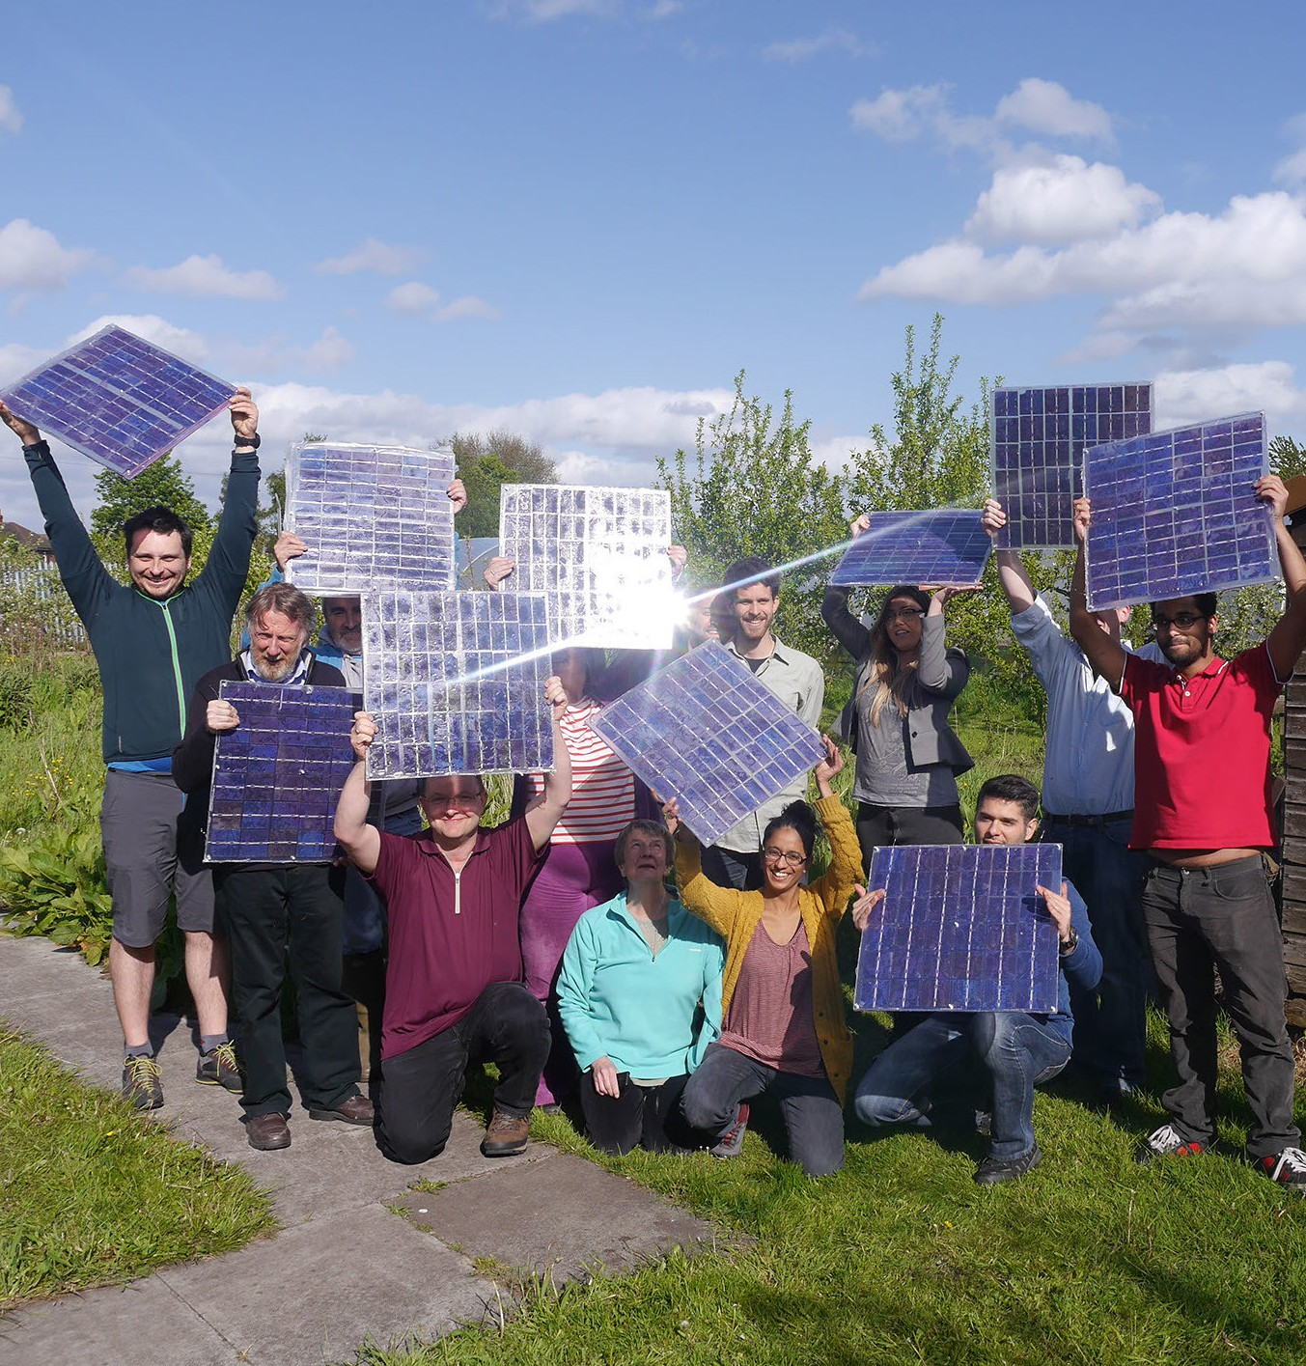
ABBILDUNG 1: „MOSS COMMUNITY ENERGY LAUNCH“ VON 10 10 LIZENZIERT UNTER CC BY 2.0

Energiegemeinschaften können jede Form einer juristischen Person annehmen, beispielsweise die eines Vereins, einer Genossenschaft (siehe Glossar), einer Personengesellschaft, einer gemeinnützigen Organisation oder einer Gesellschaft mit beschränkter Haftung. Dies erleichtert es den Bürgern, sich mit anderen Marktteilnehmern zusammenzuschließen und gemeinsam in Energieanlagen zu investieren. Dies wiederum trägt zu einem dekarbonisierten und flexibleren Energiesystem bei, da die Energiegemeinschaften als eine Einheit agieren können und zu denselben Bedingungen wie andere Marktteilnehmer Zugang zu allen geeigneten Energiemärkten haben.
Energiegemeinschaften stehen in direktem Einklang mit den ehrgeizigen Energiezielen der Europäischen Union, wie sie beispielsweise im Paket „Saubere Energie für alle Europäer“ dargelegt sind. Diese Initiative betont die Bedeutung eines dezentralen Energiesystems und fördert aktiv die Entwicklung von Gemeinschaften für saubere Energie in ganz Europa.

Durch ihre Zusammenarbeit tragen diese Gemeinschaften dazu bei, dass die EU ihre Ziele erreicht:


Reduzierung der Treibhausgasemissionen (siehe Glossar)

Erhöhung der Energiesicherheit (siehe Glossar)

Schauen wir uns einmal genauer an, wie diese Bewegung positive Veränderungen bewirken kann!


Stärkung der Bürger in der Energiewende
Energiegemeinschaften sind vielfältig und passen ihre Ansätze an die spezifischen Bedürfnisse und Ziele ihrer Mitglieder an. Darüber hinaus zielen sie darauf ab, passive Verbraucher zu aktiven Teilnehmern zu machen, indem sie die Menschen befähigen, ihre Energiezukunft mitzugestalten und zur umfassenderen europäischen Energiewende beizutragen.

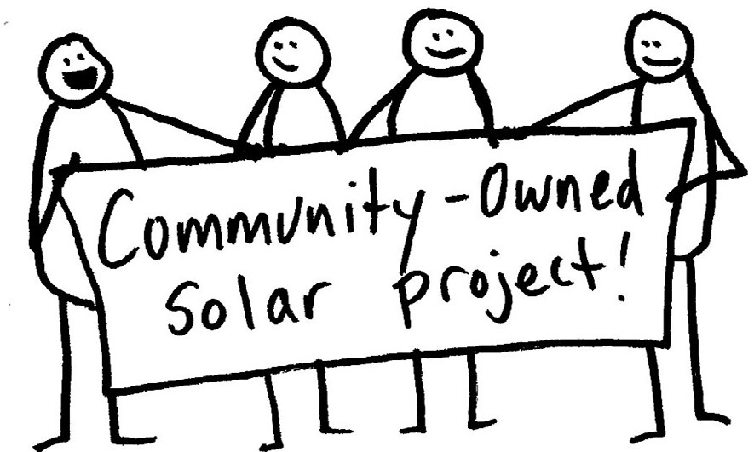
ABBILDUNG 2: „COMMUNITY OWNED ENERGY” VON SUSTAINABLE ECONOMIES LAW CENTER, VERWENDET UNTER CC BY-SA 2.0.

B | Warum sollten Sie beitreten?

Der Beitritt zu einer Energiegemeinschaft kann zahlreiche Vorteile in ökologischer, sozialer und wirtschaftlicher Hinsicht mit sich bringen.

Die Mitgliedschaft in einer Energiegemeinschaft bietet die Möglichkeit, einen positiven Beitrag zum Umweltschutz zu leisten, den sozialen Zusammenhalt innerhalb der Gemeinschaft zu fördern und möglicherweise Geld zu sparen.

Vorteile für die Umwelt
- CO₂-Emissionsreduktion: Energiegemeinschaften beschleunigen den Ausbau erneuerbarer Energien und ermöglichen eine effiziente Nutzung von Erzeugungsanlagen, was zu einer Verringerung der Treibhausgasemissionen führt.
- Energieeffizienz (siehe Glossar): Die lokale Energieerzeugung und -verteilung kann Energieverluste im Zusammenhang mit der Fernübertragung minimieren, wodurch die Gesamtenergieeffizienz verbessert und die Umweltbelastung verringert wird.
- Förderung erneuerbarer Energien: Energiegemeinschaften spielen eine entscheidende Rolle bei der Förderung der Einführung von Technologien für erneuerbare Energien, wodurch die Abhängigkeit von fossilen Brennstoffen verringert und der Übergang zu einer Zukunft mit sauberer Energie vorangetrieben wird.

Soziale Auswirkungen und Gemeinschaftsbildung
- Gemeinschaftsbildung: Durch den Beitritt zu einer Energiegemeinschaft kommen Sie mit Gleichgesinnten in Kontakt, die Ihr Streben nach mehr Nachhaltigkeit teilen. Dies fördert das Gemeinschaftsgefühl und bietet Möglichkeiten zur Zusammenarbeit und zum Wissensaustausch, die über energiebezogene Aktivitäten hinausgehen.
- Stärkung sozialer Bindungen: Gemeinschaften für erneuerbare Energien können als Mittel zur Stärkung der Bindungen, des Zusammenhalts und der Akzeptanz innerhalb der Nachbarschaft dienen. Sie können auch Konzepte wie gemeinsame Mobilität oder Nachbarschaftshilfe in sozialen Fragen fördern.
- Mehr Kontrolle: Energiegemeinschaften befähigen ihre Mitglieder, ihre Energieentscheidungen selbst zu treffen und mitzubestimmen, wie ihre Energie erzeugt und verwaltet wird. Dies fördert die Energiedemokratie und ermöglicht es Einzelpersonen, sich aktiv am Energiesektor zu beteiligen.
- Gemeinsame Vorteile: Alle Mitglieder der Gemeinschaft können an den Vorteilen der erneuerbaren Energieerzeugung teilhaben, unabhängig von ihrer individuellen Fähigkeit, in erneuerbare Energiesysteme zu investieren.
- Erhöhte Energiesicherheit: Durch die lokale Energieerzeugung reduzieren die Gemeinschaften ihre Abhängigkeit von externen Quellen und machen ihre Energieversorgung stabiler und sicherer.
- Bürgerbeteiligung: Energiegemeinschaften geben Einzelpersonen eine direkte Rolle in der Energiewende. Sie befähigen die Bürger, Entscheidungen darüber zu treffen, wie ihre Energie erzeugt und genutzt wird, und fördern so das Gefühl der Eigenverantwortung und Verantwortung.

Wirtschaftliche Vorteile

  - Kosteneinsparungen: Die kollektive Kaufkraft und die gemeinsamen Ressourcen können zu Kosteneinsparungen für die Mitglieder führen, beispielsweise zu niedrigeren Installationskosten für Anlagen zur Nutzung erneuerbarer Energien.
  - Preisstabilität: Die Energiegemeinschaft kann die Preise für die innerhalb der Gemeinschaft gehandelten und genutzten Energien festlegen und so über mehrere Jahre hinweg für Preisstabilität sorgen. Diese Stabilität kann für Anlageninstallateure als langfristig sichere Einspeisevergütung dienen, während die Verbraucher von einem langfristig stabilen Einkaufspreis profitieren.
  - Zugang zu Energiemärkten: Energiegemeinschaften können zu gleichen Bedingungen wie andere Marktteilnehmer auf Energiemärkte zugreifen, was einen fairen Wettbewerb und Möglichkeiten zur Erzielung von Einnahmen ermöglicht.
  - Gewinnbeteiligung: Die Mitglieder können von den Einnahmen aus den Energieprojekten der Gemeinschaft profitieren, was zusätzliche Einnahmequellen und finanzielle Stabilität schafft.
  - Förderung der lokalen Wirtschaft: Die Bindung finanzieller Ressourcen in der lokalen Wirtschaft ist ein großer Vorteil für Energiegemeinschaften, da sie lokale Unternehmen fördern, die Widerstandsfähigkeit der Gemeinschaft stärken (siehe Glossar) und lokale Arbeitsplätze schaffen.

Digitale Tools revolutionieren die Arbeitsweise von Energiegemeinschaften und fördern Effizienz, Transparenz und Eigenverantwortung unter den Mitgliedern.


ABBILDUNG 3: „FREE HANDS JOINING TOGETHER IMAGE” IST MIT CC0 1.0 GEKENNZEICHNET.

C | Wie funktioniert eine Energiegemeinschaft?

Governance und Entscheidungsfindung
Verschiedene Governance-Modelle ermöglichen die Beteiligung der Bürger an Projekten im Bereich erneuerbare Energien. Je nach gewählter Rechtsform können sie sich hinsichtlich Governance-Struktur, Entscheidungsfindung und Haftung unterscheiden. So können sie beispielsweise vollständig im Besitz der Gemeinde sein oder in Zusammenarbeit mit öffentlichen oder kommerziellen Akteuren entwickelt werden (gemeinsames Eigentum). Darüber hinaus können von Gemeinden verwaltete Projekte verschiedene Formen annehmen, die von großen Genossenschaften bis hin zu netzunabhängigen Inselsystemen reichen.

Rechtliche Struktur Beschreibung

Energiegenossenschaften
Dies ist die häufigste und am schnellsten wachsende Form von Energiegemeinschaften. Diese Art der Eigentumsform kommt in erster Linie den Mitgliedern zugute. Sie ist in Ländern beliebt, in denen erneuerbare Energien und Gemeinschaftsenergie (siehe Glossar) relativ weit fortgeschritten sind.

Kommanditgesellschaften Eine Kommanditgesellschaft kann es Einzelpersonen ermöglichen, Verantwortlichkeiten zu verteilen und durch die Beteiligung an gemeinschaftlichen Energieprojekten Gewinne zu erzielen. Die Unternehmensführung basiert in der Regel auf dem Wert der Anteile der einzelnen Gesellschafter, was bedeutet, dass nicht immer das Prinzip „ein Mitglied – eine Stimme” gilt.


Gemeinschaftstreuhandgesellschaften und Stiftungen Ihr Ziel ist es, sozialen Mehrwert und lokale Entwicklung zu generieren, anstatt Vorteile für einzelne Mitglieder zu erzielen. Gewinne werden für die
Gemeinschaft als Ganzes, auch wenn die Bürger nicht über die Mittel verfügen, um in Projekte zu investieren (Unternehmen von öffentlichem Interesse).
Wohnungsbaugesellschaften Gemeinnützige Vereine, die Mietern in Sozialwohnungen Vorteile bieten können, auch wenn sie möglicherweise nicht direkt an der Entscheidungsfindung beteiligt sind. Diese Formen sind ideal, um Energiearmut zu bekämpfen.

Gemeinnützige Unternehmen im Besitz der Kunden Rechtliche Strukturen, die von Gemeinden genutzt werden, die sich mit der Verwaltung unabhängiger Netzwerke befassen (siehe Glossar). Ideal für kommunale Fernwärmenetze, wie sie in Ländern wie Dänemark üblich sind.

Öffentlich-private Partnerschaften Lokale Behörden können Vereinbarungen mit Bürgerinitiativen und Unternehmen treffen, um die Energieversorgung sicherzustellen und
andere Vorteile für eine Gemeinde zu gewährleisten.

Öffentliches Versorgungsunternehmen Öffentliche Versorgungsunternehmen werden von Kommunen betrieben, die im Namen der Steuerzahler und Bürger in die Versorgung investieren und diese verwalten. Diese Formen sind weniger verbreitet, eignen sich jedoch besonders für ländliche oder abgelegene Gebiete.

Wie eine Energiegemeinschaft in der Regel funktioniert

Eine Energiegemeinschaft entsteht, wenn Mitglieder beschließen, einen Zusammenschluss zu gründen, wobei sie häufig eine Rechtsform wie eine Genossenschaft, einen Verein oder eine gemeinnützige Organisation wählen. Die Mitglieder bringen Ressourcen ein, die gebündelt werden, um in Projekte im Bereich erneuerbare Energien wie Sonnenkollektoren oder Windkraftanlagen zu investieren. Diese Investition gewährt ihnen gemeinsames Eigentum und Kontrolle über die Projekte, sodass sie Mitspracherecht bei der Verwaltung und der Verteilung der Gewinne haben. Der erzeugte Strom kann Haushalte und Unternehmen versorgen oder an das Stromnetz zurückverkauft werden. Die Gewinne werden entweder unter den Mitgliedern aufgeteilt oder in die Ziele der Gemeinschaft im Bereich erneuerbare Energien reinvestiert.

Die Rolle von Energiegemeinschaften – Aktivitäten und Energiedienstleistungen.

Rechte und Pflichten der Mitglieder

Die Mitgliedschaft in einer Energiegemeinschaft ist mit Rechten und Pflichten verbunden, die einen erfolgreichen und ausgewogenen Betrieb gewährleisten.
- Rechte der Mitglieder: Dazu gehört in der Regel der Zugang zu klaren Informationen über die Ziele, Finanzen und Projektpläne der Gemeinschaft. Die Mitglieder haben auch das Recht, an Entscheidungsprozessen teilzunehmen, in der Regel durch Abstimmung oder


Erzeugung:
Gemeinschaftliche Energieprojekte, bei denen Mitglieder gemeinsam Anlagen zur Energieerzeugung (hauptsächlich Solar-, Wind- und Wasserkraft) nutzen oder besitzen, wobei sie die erzeugte Energie nicht selbst verbrauchen, sondern ins Netz einspeisen und an einen Versorger verkaufen.
 Versorgung:
Verkauf (und Weiterverkauf) von Strom und Gas an Kunden (Strom, Holzpellets, Biogas und andere). Große Gemeinschaften können eine große Anzahl von Einzelhandelskunden in ihrer Umgebung haben und sich auch an Aggregationsaktivitäten beteiligen, bei denen Kundenlasten und Flexibilität kombiniert werden, oder Strom zum Verkauf, Kauf oder zur Versteigerung auf Strommärkten erzeugen.
 Verbrauch und gemeinsame Nutzung:
Die von der Energiegemeinschaft erzeugte Energie wird innerhalb der Gemeinschaft genutzt und geteilt. Dies umfasst sowohl den Verbrauch (individueller und kollektiver Eigenverbrauch) als auch die lokale gemeinsame Nutzung von Energie unter den Mitgliedern, die von den Erzeugungsanlagen innerhalb einer Gemeinschaft erzeugt wird.
 Verteilung:
Eigentum und/oder Verwaltung von kommunalen Verteilungsnetzen, wie lokalen Stromnetzen oder kleinen Fernwärme- und (Bio-)Gasnetzen; oft können Genossenschaften sowohl Energie erzeugen als auch verteilen, aber die Netzinfrastruktur ist für ihr Geschäft von zentraler Bedeutung;
 Energiedienstleistungen:
Energieeffizienz oder Energieeinsparungen (z. B. Gebäudesanierung, Energieaudits, Verbrauchsüberwachung, Heizungs- und Luftqualitätsbewertungen); Flexibilität, Energiespeicherung und Smart-Grid-Integration; Energieüberwachung und Energiemanagement für den Netzbetrieb; Finanzdienstleistungen;
Wenn Sie die Führungsstruktur sowie Ihre Rechte und Verantwortlichkeiten als Mitglied kennen, können Sie aktiv an der Gestaltung der Ausrichtung Ihrer Energiegemeinschaft mitwirken und zu ihrem Erfolg beitragen.
 Elektromobilität:
Carsharing, Fahrgemeinschaften und/oder Betrieb und Verwaltung von Ladestationen oder Bereitstellung von E-Karten für Mitglieder und Genossenschaften;

 Sonstige Aktivitäten:
Beratungsdienste zur Entwicklung von Initiativen zur Stärkung des Gemeinschaftsgefühls oder zur Gründung lokaler Genossenschaften, Informations- und Sensibilisierungskampagnen oder Maßnahmen gegen Energiearmut.
Wahl von Vertretern, je nach Struktur der Gemeinschaft.
- Verantwortlichkeiten der Mitglieder: Von den Mitgliedern wird erwartet, dass sie zum Erfolg der Gemeinschaft beitragen. Dazu kann die Einhaltung der Gemeinschaftsregeln, die Teilnahme an Sitzungen oder Diskussionen und möglicherweise auch finanzielle Beiträge zur Unterstützung von Projekten oder zur Deckung der Betriebskosten gehören.




Arten von Energiegemeinschaften

In den EU-Richtlinien werden zwei Arten von Energiegemeinschaften definiert: Bürgerenergiegemeinschaften (CECs) und Erneuerbare-Energien-Gemeinschaften (RECs) (siehe Glossar). Diese Gemeinschaften haben gemeinsame Merkmale, wie z. B. die Förderung einer offenen und freiwilligen Beteiligung und die Kontrolle durch Bürger, lokale Behörden und kleinere Unternehmen, deren Schwerpunkt nicht in erster Linie auf Energie liegt.
Ihr Hauptziel besteht darin, soziale und ökologische Vorteile zu schaffen, anstatt finanzielle Gewinne zu erzielen. Darüber hinaus üben sowohl CECs als auch RECs ähnliche Tätigkeiten aus, wie beispielsweise Energieerzeugung, -speicherung, -verteilung und die Erbringung damit verbundener Dienstleistungen.
Beide Arten von Unternehmen zeichnen sich durch die folgenden gemeinsamen konzeptionellen Elemente aus:

  - Governance: Die Beteiligung muss „offen und freiwillig“ sein. In der überarbeiteten Richtlinie über erneuerbare Energien sollte die Beteiligung an Projekten im Bereich erneuerbare Energien allen potenziellen lokalen Mitgliedern auf der Grundlage nichtdiskriminierender Kriterien offenstehen. In der überarbeiteten Elektrizitätsmarktrichtlinie heißt es, dass die Mitgliedschaft allen Kategorien von Einrichtungen offenstehen sollte. Weiter heißt es, dass „Haushaltskunden die Möglichkeit haben sollten, freiwillig an kommunalen Energieinitiativen teilzunehmen und diese auch wieder zu verlassen, ohne den Zugang zum von der kommunalen Energieinitiative betriebenen Netz zu verlieren“.
  - Eigentum und Kontrolle: Beide Definitionen betonen die Beteiligung und wirksame Kontrolle durch Bürger, lokale Behörden und kleinere Unternehmen, deren Hauptwirtschaftsaktivität nicht im Energiesektor liegt.
  - Zweck: Der Hauptzweck besteht darin, soziale und ökologische Vorteile zu generieren, anstatt sich auf finanzielle Gewinne zu konzentrieren. Die Richtlinien definieren Energiegemeinschaften als nicht-kommerzielle Akteure, die Einnahmen aus wirtschaftlichen Aktivitäten nutzen, um Dienstleistungen/Vorteile für Mitglieder und/oder die lokale Gemeinschaft bereitzustellen.
Darüber hinaus können sowohl Bürgerenergiegemeinschaften als auch Erneuerbare-Energien-Gemeinschaften ähnliche Aktivitäten ausüben, darunter die Erzeugung, Verteilung, Lieferung, Aggregation, den Verbrauch, die gemeinsame Nutzung und Speicherung von Energie sowie die Erbringung energiebezogener Dienstleistungen.
Die wichtigsten Unterschiede zwischen ihnen sind:

- Geografischer Geltungsbereich: CECs sind ohne geografische Beschränkungen tätig, während RECs in der Nähe von Projekten für erneuerbare Energien angesiedelt sein müssen, die der Gemeinschaft gehören oder von ihr entwickelt wurden.
- Aktivitäten: Bürgerenergiegemeinschaften sind im Elektrizitätssektor mit einem technologieneutralen Ansatz tätig, der sowohl fossile Brennstoffe als auch erneuerbare Energiequellen umfasst. Im Gegensatz dazu üben erneuerbare-Energien-Gemeinschaften eine breite Palette von Aktivitäten aus, die ausschließlich mit erneuerbaren Energien zu tun haben, jedoch für Strom- und Heizzwecke.
- Teilnehmer: CECs stehen allen Akteuren offen, mit Ausnahme derjenigen, die an groß angelegten kommerziellen Energieaktivitäten beteiligt sind, während RECs ihre Mitgliedschaft auf natürliche Personen, lokale Behörden und Kleinst-, kleine und mittlere Unternehmen beschränken, die nicht in erster Linie im Energiebereich tätig sind.
- Autonomie und wirksame Kontrolle: Die Entscheidungsbefugnisse in CECs sind auf nicht-kommerzielle Mitglieder oder Anteilseigner beschränkt, wodurch mittlere und große Unternehmen von der Ausübung der Kontrolle ausgeschlossen sind. RECs sind in der Lage, unabhängig von einzelnen Mitgliedern oder traditionellen Marktakteuren zu bleiben, wobei KKMU in der Nähe von Projekten im Bereich erneuerbare Energien die Kontrolle ausüben können.

Sich engagieren und Maßnahmen ergreifen

Verfügbare Ressourcen und Unterstützung

Die Europäische Union (EU) bietet eine Reihe von Ressourcen und Unterstützungssystemen, um Einzelpersonen und Organisationen in der gesamten EU dabei zu helfen, sich in Energiegemeinschaften zu engagieren und das Beste aus ihrer Mitgliedschaft herauszuholen, unabhängig von ihrem jeweiligen Standort. Diese Ressourcen können Ihnen das Wissen und die Werkzeuge an die Hand geben, die Sie benötigen, um sich effektiv in Ihrer lokalen Energiegemeinschaft zu engagieren.
Hier sind einige Beispiele dafür, was verfügbar sein könnte:

Lehrmaterialien: Online-Ressourcen und Schulungsprogramme vermitteln Ihnen ein umfassendes Verständnis von Energiegemeinschaften, ihren Vorteilen und ihrer Funktionsweise im europäischen Kontext. Diese Materialien helfen Ihnen dabei, sich über Technologien für erneuerbare Energien, Energieeffizienzmaßnahmen und den rechtlichen Rahmen für Energiegemeinschaften in Ihrem EU-Land zu informieren.
  - Europäische Kommission – Website zur Energiepolitik: Dies ist die allgemeine Website der Energieabteilung der Europäischen Kommission. Sie bietet eine Fülle von Informationen zur Energiepolitik der EU, einschließlich Initiativen im Zusammenhang mit Energiegemeinschaften.
  - Leitfaden zu Energiegemeinschaften: Dieser Leitfaden bietet einen umfassenden Überblick über Energiegemeinschaften in Europa, einschließlich ihrer verschiedenen Modelle, Vorteile und Herausforderungen.
Technische Unterstützung: Einige Organisationen bieten technische Unterstützung an, um den Prozess des Beitritts zu einer Energiegemeinschaft oder der Gründung einer solchen Gemeinschaft zu erleichtern. Dazu kann die Unterstützung bei Machbarkeitsstudien, der Auswahl von Technologien und der Projektentwicklung gehören, die speziell auf den EU-Kontext zugeschnitten sind.
- Website „Rural Energy Community Advisory Hub“: Diese Website widmet sich der Unterstützung der Entwicklung von Energiegemeinschaften in ländlichen Gebieten Europas. Sie bietet Ressourcen, Instrumente und bewährte Verfahren, die speziell auf ländliche Gemeinden innerhalb der EU zugeschnitten sind.
Finanzielle Anreize: Möglicherweise gibt es finanzielle Anreize zur Unterstützung der Entwicklung und des Betriebs von Energiegemeinschaften in Ihrem EU-Land. Diese Anreize können von der nationalen Regierung, regionalen Behörden oder privaten
Organisationen und können dazu beitragen, die Vorlaufkosten für Projekte im Bereich erneuerbare Energien oder Energieeffizienzsteigerungen zu senken.
- Informationen zu den relevanten finanziellen Anreizen in Ihrem jeweiligen EU-Land finden Sie auf der Website Ihrer nationalen Regierungsbehörde oder Energiebehörde. Hier einige Beispiele:
  - Leser in Ländern mit einem nationalen Energieministerium finden Informationen zu relevanten finanziellen Anreizen auf der Website ihres Ministeriums.
  - Leser in Ländern mit dezentralen Energiebehörden finden Informationen zu relevanten finanziellen Anreizen auf der Website ihrer regionalen Behörde.

Haftungsausschluss
Wenn Sie diese Ressourcen nutzen, können Sie wertvolles Wissen erwerben und herausfinden, welche spezifischen Fördermöglichkeiten in Ihrem EU-Land verfügbar sind, um Ihre Energiegemeinschaft auf den Weg zu bringen. Denken Sie daran, dass die EU zwar einen Rahmen für Energiegemeinschaften bietet, die konkreten Details und Anreize jedoch je nach Ihrem Standort innerhalb der Union variieren.

Engagement in der Gemeinschaft

Der Beitritt zu einer Energiegemeinschaft ist eine fantastische Möglichkeit, sich aktiv an der Gestaltung einer nachhaltigeren Zukunft zu beteiligen. Hier sind einige Möglichkeiten, wie Sie sich engagieren und zum Erfolg Ihrer Gemeinschaft beitragen können:

Vernetzen Sie sich mit anderen Mitgliedern:

Viele Gemeinschaften organisieren regelmäßige Treffen, Veranstaltungen und Online-Foren. Diese Plattformen bieten die Möglichkeit, mit Gleichgesinnten in Kontakt zu treten, Erfahrungen auszutauschen und voneinander zu lernen.
Engagieren Sie sich ehrenamtlich:

Energiegemeinschaften sind oft auf die Fähigkeiten und das Fachwissen ihrer Mitglieder angewiesen, um effektiv zu funktionieren. Sie können Ihre Zeit und Ihre Talente einbringen, um verschiedene Initiativen zu unterstützen, z. B. Öffentlichkeitsarbeit, Spendensammlungen oder technische Hilfe für andere Mitglieder.
Beteiligen Sie sich an der Entscheidungsfindung:

Je nach Struktur Ihrer Gemeinschaft haben Sie möglicherweise die Möglichkeit, an Abstimmungen über wichtige Entscheidungen teilzunehmen, wie z. B. der Auswahl von Projekten oder Investitionsprioritäten. So können Sie direkt Einfluss auf die Ausrichtung Ihrer Gemeinschaft nehmen.









Durch Ihr aktives Engagement in Ihrer Energiegemeinschaft können Sie einen wertvollen Beitrag zu deren Erfolg leisten und genießen gleichzeitig die Vorteile gemeinsamer Maßnahmen für eine nachhaltigere Zukunft

D | Beispiele für Energiegemeinschaften

Hyperion-Energiegemeinschaft (Griechenland)
Gemeinschaft im Überblick: Hyperion hat seinen Sitz in Athen, Griechenland, und ist eine Bürgerenergiegemeinschaft (siehe Glossar), die sich für die Bekämpfung von Energiearmut und die Förderung der Nutzung erneuerbarer Energien einsetzt. Sie wurde 2020 als gemeinnützige Genossenschaft mit beschränkter Haftung gegründet und konzentriert sich vorrangig auf die Entwicklung von gemeinschaftsbasierten Solarstrom-Eigenverbrauchsprogrammen. Ihr erstes Projekt umfasst den Bau eines 60-kW-Photovoltaikparks in Thiva, der mehr als 20 Haushalte und kleine Unternehmen mit Strom versorgen und jährlich mehr als 90.000 kWh saubere Energie erzeugen soll.

EC Hindelang (Deutschland)
Gemeinde im Überblick: EC Hindelang ist ein Vorbild für bürgerschaftliches Engagement. Einwohner und Unternehmen beteiligen sich an einer mehrstufigen Entscheidungsstruktur und gestalten die Energiestrategie der Gemeinde sowie die Auswahl digitaler Lösungen mit.
Digitale Technologien in Aktion:
    - Fortschrittliches Smart Grid: EC Hindelang setzt auf ein hochmodernes Smart Grid, um seine vielfältigen Anlagen für erneuerbare Energien zu integrieren und die Energieflüsse zu steuern.
    - Daten für die Entscheidungsfindung: Datenanalysen spielen eine wesentliche Rolle für den Erfolg von Hindelang.
Engagement für Nachhaltigkeit: Das Ziel von EC Hindelang, zu 100 % erneuerbare Energien zu nutzen, zeigt, dass datengestützte Entscheidungen für die Umweltstrategie des Unternehmens von zentraler Bedeutung sind. Das Unternehmen verfolgt seine CO2-Emissionsreduktionen und analysiert die Wirksamkeit seiner Energieprojekte akribisch.

Smart Islands Initiative (Europäische Union)
Communities im Überblick: Die Smart Islands Initiative ist ein europaweites Netzwerk, das verschiedene Inselgemeinden auf dem gesamten Kontinent miteinander verbindet. Zu seinen Mitgliedern zählen Inseln aus verschiedenen Ländern (Griechenland und gegebenenfalls darüber hinaus), was die Anpassungsfähigkeit seines Modells unterstreicht.
Eine föderierte Zukunft: Projektübersicht und Fokus auf Digitalisierung
- Netzkommunikation: Die Initiative stützt sich auf eine robuste, bidirektionale Kommunikation zwischen den Insel-Energienetzen, die die gemeinsame Nutzung von Ressourcen und eine optimierte Energieversorgung ermöglicht. Dies erfordert fortschrittliche Smart-Grid-Technologie.
- Daten und Zusammenarbeit: Datenanalysen sind der Schlüssel zur Steuerung des Energieverbrauchs und der Energieerzeugungsmuster auf jeder einzelnen Insel und im gesamten Netzwerk.
Synergie für den Erfolg: Abstimmung mit der Smart Islands Initiative
- Austausch bewährter Verfahren: Kleinere Gemeinden könnten von den Erfahrungen der Inselinitiative bei der Auswahl und Umsetzung digitaler Lösungen lernen, um Fallstricke zu vermeiden und den Prozess zu optimieren.
- Föderation: Die Initiative verfolgt einen föderalen Governance-Ansatz. Dies ermöglicht es den Inseln, ein gewisses Maß an lokaler Entscheidungsgewalt im Energiebereich zu behalten und gleichzeitig vom kollektiven Wissen, den Ressourcen und den optimierten Energieflüssen innerhalb des größeren Netzwerks zu profitieren.

E | Nutzung digitaler Tools zur Stärkung von Energiegemeinschaften

I. Technische Herausforderungen, digitale Lösungen

Die inhärente Variabilität und dezentrale Natur erneuerbarer Energiequellen erfordern fortschrittliche digitale Lösungen zur Optimierung des Energiemanagements. Der Ausgleich von Angebot und Nachfrage bei gleichzeitiger Maximierung der bestehenden Netzinfrastruktur ist von größter Bedeutung. Darüber hinaus arbeiten Energiegemeinschaften oft mit der Komplexität kleiner bis mittlerer Unternehmen und benötigen robuste IT-Systeme für einen reibungslosen Betrieb.
Europäische Initiativen wie der Green Deal, REPowerEU und das Digital Decade Policy Programme 2030 erkennen diese Herausforderungen an. Sie betonen die entscheidende Rolle der Digitalisierung für eine nachhaltige Energiewende.
Digitale Tools bieten Energiegemeinschaften leistungsstarke Möglichkeiten, um

  - Überwachung und Benchmarking der Energieeffizienz: Verfolgung und Identifizierung von Möglichkeiten zur Effizienzsteigerung;
  - Erleichterung der Energieverteilung und des Peer-to-Peer-Handels: Entwicklung lokaler Energiemärkte, die durch dezentrale erneuerbare Energien gespeist werden, wodurch die Abhängigkeit von Großhandelsmarktpreisen verringert wird.
  - Förderung des Nachfragemanagements (siehe Glossar): Den Verbrauchern Instrumente an die Hand geben, mit denen sie ihr Energieverbrauchsprofil aktiv gestalten können.

Unterstützung durch die Kommission

Die Europäische Kommission setzt sich für den Wissensaustausch und die Förderung digitaler Instrumente ein, die auf die vielfältigen Bedürfnisse der Energiegemeinschaften in der EU zugeschnitten sind. Dieser Leitfaden enthält eine Auswahl von Lösungen für häufig auftretende betriebliche Herausforderungen.

Digitale Lösungen für operative Exzellenz

Digitale Tools sind für die Verwaltung interner Prozesse, Mitgliederbeziehungen und Kommunikation innerhalb von Energiegemeinschaften unverzichtbar. Verschiedene EU-finanzierte Projekte haben sich auf die Identifizierung und Bewertung solcher Lösungen konzentriert:

Interne Management- und Kommunikationsinstrumente

  - Som Comunitats (Spanien): Eine umfassende Online-Plattform, die Datenvisualisierung, Projektmanagement und Verwaltungswerkzeuge speziell für Energiegemeinschaften bietet.
  - SCCALE203050 & gE.CO Living Lab Project Guides: Ressourcen mit Open-Source- und leicht verfügbaren digitalen Lösungen für die interne Organisation, externe Kommunikation und das Engagement der Gemeinschaft.

Lösungen für operative Aufgaben

  - Peer-to-Peer-Handel: Alliander (Niederlande): Diese im Rahmen des Local4Local-Projekts entwickelte Plattform ermöglicht den direkten Austausch von lokal erzeugter erneuerbarer Energie zwischen den Mitgliedern der Gemeinschaft.
  - Energieprognosen: Magliano Alpi, Italien (ERIGRID-Projekt): Dieses Tool unterstützt Gemeinden bei der genauen Prognose des Energiebedarfs und des Produktionspotenzials und hilft so bei der Ressourcenplanung und Entscheidungsfindung.
  - Energieüberwachung: EnergyID (Belgien/Italien/Frankreich/Portugal/Niederlande): Hilft sowohl einzelnen Verbrauchern als auch Energiegemeinschaften dabei, Energiedaten zu sammeln, zu analysieren und zu vergleichen, und fördert so ein bewusstes Verbrauchsmanagement.

Energiegemeinschaften befähigen Einzelpersonen nicht nur dazu, saubere Energie zu erzeugen und zu teilen, sondern schaffen auch florierende lokale Wirtschaftssysteme und beweisen damit, dass Nachhaltigkeit und Wohlstand Hand in Hand gehen können.


ABBILDUNG 4: „TWO-WOMEN-SITTING-IN-CHAIRS-USING-LAPTOP-COMPUTERS-2566573” VON TOPTEN5 IST LIZENZIERT UNTER CC BY 2.0.

F | Schlussbemerkungen

Energiegemeinschaften in der gesamten EU, wie Hyperion (Griechenland) und EC Hindelang (Deutschland), sind Vorreiter bei der digitalen Energiewende. Diese Initiativen zeigen, wie digitale Technologien die Bürger befähigen, eine nachhaltige Energiezukunft voranzutreiben, die Abhängigkeit von fossilen Brennstoffen zu verringern, die lokale Widerstandsfähigkeit zu erhöhen und mehr Kontrolle über die Energieauswahl zu bieten.
Vielfältige digitale Ansätze verändern die Energiesysteme:

  - Hyperions Einsatz digitaler Plattformen zur Bekämpfung der Energiearmut zeigt, wie Technologie für das soziale Wohl genutzt werden kann, um bezahlbare saubere Energie für alle zu gewährleisten.
  - Die fortschrittliche digitale Infrastruktur von EC Hindelang im Rahmen seiner Nachhaltigkeitsinitiativen veranschaulicht, wie intelligente Systeme die Effizienz optimieren und erneuerbare Energien effektiv integrieren.
  - Die Smart Islands Initiative zeigt, wie die Digitalisierung die Zusammenarbeit und die gemeinsame Nutzung von Ressourcen zwischen geografisch verstreuten Gemeinden ermöglicht und so ein föderiertes Energienetzwerk für mehr Resilienz schafft.

I. Digitale Technologien: Der Schlüssel zu nachhaltigen Gemeinschaften
Über die Erzeugung erneuerbarer Energien hinaus erleben die Energiegemeinschaften in Europa eine digitale Revolution. Von Peer-to-Peer-Energiehandel (siehe Glossar) auf Basis von Blockchain (siehe Glossar) bis hin zu intelligenten Zählern (siehe Glossar), die Verbrauchern umsetzbare Energieinformationen liefern – digitale Fortschritte stärken den Einzelnen, kurbeln die lokale Wirtschaft an und schaffen widerstandsfähigere Energiesysteme.
Wenn Sie mehr über die digitale Energiewende und die Bedeutung von Energiegemeinschaften erfahren möchten, sind diese Ressourcen ein guter Ausgangspunkt:
- Europäische Kommission – Website zur Energiepolitik

- Repository für Energiegemeinschaften

- Beratungszentrum für ländliche Energiegemeinschaften

Gestalten wir gemeinsam eine digitalisierte, nachhaltige Energiezukunft!

Glossar

Blockchain
Eine sichere und transparente digitale Ledger-Technologie, die für den Peer-to-Peer-Energiehandel und die sichere Datenverwaltung innerhalb einer Energiegemeinschaft genutzt werden kann.

Bürger-Energiegemeinschaft (CEC)
Eine Energiegemeinschaft innerhalb der EU, die sich auf die Stromerzeugung konzentriert, ohne geografische Beschränkungen, und sowohl erneuerbare als auch traditionelle Energiequellen umfassen kann. Zu den Teilnehmern können Einzelpersonen, Unternehmen und lokale Behörden gehören.

Saubere Energie
Energie, die aus Quellen gewonnen wird, die keine Treibhausgase oder andere schädliche Schadstoffe produzieren, wie Solar-, Wind- und Wasserkraft.

Gemeinschaftsenergie
Eine Bewegung, bei der Bürger, Unternehmen und andere Organisationen gemeinsam an lokalen Energieprojekten teilnehmen, die sich auf die Erzeugung, Verwaltung und/oder den Verbrauch von Energie konzentrieren.

Genossenschaft
Eine mitgliedergeführte Organisation, in der alle Mitglieder gleiche Stimmrechte haben und Gewinne an die Mitglieder ausgeschüttet werden. Energiegenossenschaften sind eine gängige Rechtsform für Energiegemeinschaften.

Nachfragesteuerung
Strategien, die Verbraucher dazu ermutigen, ihren Energieverbrauch in Zeiten mit geringer Nachfrage zu verlagern oder ihren Gesamtverbrauch zu reduzieren, um so das Gleichgewicht zwischen Energieangebot und -nachfrage zu verbessern.

Energieeffizienz
Weniger Energie verbrauchen, um das gleiche Leistungsniveau zu erreichen. Die Verbesserung der Isolierung in Wohngebäuden, die Verwendung effizienterer Geräte oder die Optimierung industrieller Prozesse sind Beispiele für Energieeffizienzmaßnahmen.

Energiemarkt
Das System, in dem Energie gekauft und verkauft wird. Energiegemeinschaften können als Produzenten, Verbraucher oder Prosumenten (sowohl Produzenten als auch Verbraucher) an den Energiemärkten teilnehmen.

Treibhausgasemissionen
Gase in der Atmosphäre, die Wärme speichern und zum Klimawandel beitragen. Das wichtigste Treibhausgas aus dem Energiesektor ist Kohlendioxid (CO2).

Mikronetz
Ein lokales Energienetz, das unabhängig vom Hauptstromnetz betrieben werden kann und häufig erneuerbare Energiequellen einbezieht.

Peer-to-Peer-Energiehandel
Der direkte Kauf und Verkauf von Energie zwischen Einzelpersonen oder Gruppen innerhalb eines lokalen Energienetzes, der über digitale Plattformen ermöglicht wird, häufig unter Verwendung der Blockchain-Technologie.

Erneuerbare Energie
Energie, die aus Quellen gewonnen wird, die sich innerhalb eines für den Menschen relevanten Zeitraums selbst regenerieren, wie Sonnenlicht, Wind und Wasser.

Erneuerbare-Energien-Gemeinschaft (REC)
Eine Energiegemeinschaft innerhalb der EU, die sich speziell auf erneuerbare Energiequellen für Strom und Wärme konzentriert. RECs müssen sich in der Nähe der erneuerbaren Energieprojekte befinden, die sie besitzen oder entwickeln.

Resilienz
Die Fähigkeit eines Systems, Störungen zu widerstehen und sich davon zu erholen. Im Zusammenhang mit Energiegemeinschaften bezieht sich dies auf die Fähigkeit, auch bei Stromausfällen oder Preisschwankungen im Hauptstromnetz eine zuverlässige Energieversorgung aufrechtzuerhalten.

Smart Meter
Ein digitaler Zähler, der den Energieverbrauch in Echtzeit aufzeichnet und die Daten an den Energieversorger übermittelt, wodurch fundiertere Entscheidungen zum Energieverbrauch getroffen werden können.

Intelligentes Netzwerk
Ein Netz, das digitale Technologien nutzt, um die Effizienz, Zuverlässigkeit und Kommunikation innerhalb des Energiesystems zu verbessern.

Energiesicherheit
Der zuverlässige und erschwingliche Zugang zu Energieressourcen, der eine stabile und nachhaltige Energieversorgung für eine Gemeinde oder Region gewährleistet.

Danksagungen

Diese Broschüre enthält Informationen und Erkenntnisse aus den folgenden Quellen. Alle Originalmaterialien sind unter Creative Commons Attribution 4.0 International (CC BY 4.0) lizenziert, sofern nicht anders angegeben.

Energy Communities Repository (Europäische Kommission):

Allgemeine Informationen (CC BY 4.0)

Art der Anpassung:

Zusammengefasste Schlüsselkonzepte und Definitionen, vereinfachte Fachsprache.

Bericht: Hindernisse und Treiber für die Entwicklung von Energiegemeinschaften und deren Aktivitäten (CC BY 4.0)

Art der Anpassung:

Fokus auf Herausforderungen und Lösungen, Sprache für ein Laienpublikum angepasst.

Digitale Tools für Energiegemeinschaften (Abschnitt) (CC BY 4.0)

Art der Anpassung:

Zusammenstellung einer übersichtlichen Liste empfohlener Tools mit kurzen Beschreibungen.

Referenzhandbuch zu Energieverteilung und Energiegemeinschaften (CC BY 4.0)

Art der Anpassung:

Relevante Beispiele und Fallstudien extrahiert, Informationen für ein breiteres Verständnis umformuliert.

Karte der Energiegemeinschaften (CC BY 4.0)

Art der Anpassung:

Verwendung von Daten zur Hervorhebung der geografischen Verteilung von Energiegemeinschaften innerhalb der EU.

Was ist eine Energiegemeinschaft? – Europäische Kommission (archive-it.org) (CC BY 4.0)

Art der Anpassung:

Verwendung der Kerndefinition als Grundlage, ergänzt durch zusätzliche anschauliche Beispiele.

Beratungszentrum für ländliche Energiegemeinschaften (Europäische Kommission):

Beitritt zu oder Gründung einer ländlichen Energiegemeinschaft (PDF/archiviert) (CC BY 4.0)

Art der Anpassung:

Straffung des Prozesses auf die wichtigsten Schritte, Anpassung der Sprache für eine breitere Zugänglichkeit.

Gute Regierungsführung und soziale Akzeptanz in ländlichen Energiegemeinschaften (pdf/archiviert) (CC BY 4.0)

Art der Anpassung:

Angepasste bewährte Verfahren und Empfehlungen, wobei deren Relevanz in einem breiteren Kontext hervorgehoben wurde.

Was ist eine Energiegemeinschaft und warum sollte ich beitreten?
Informationsbroschüre – DE

